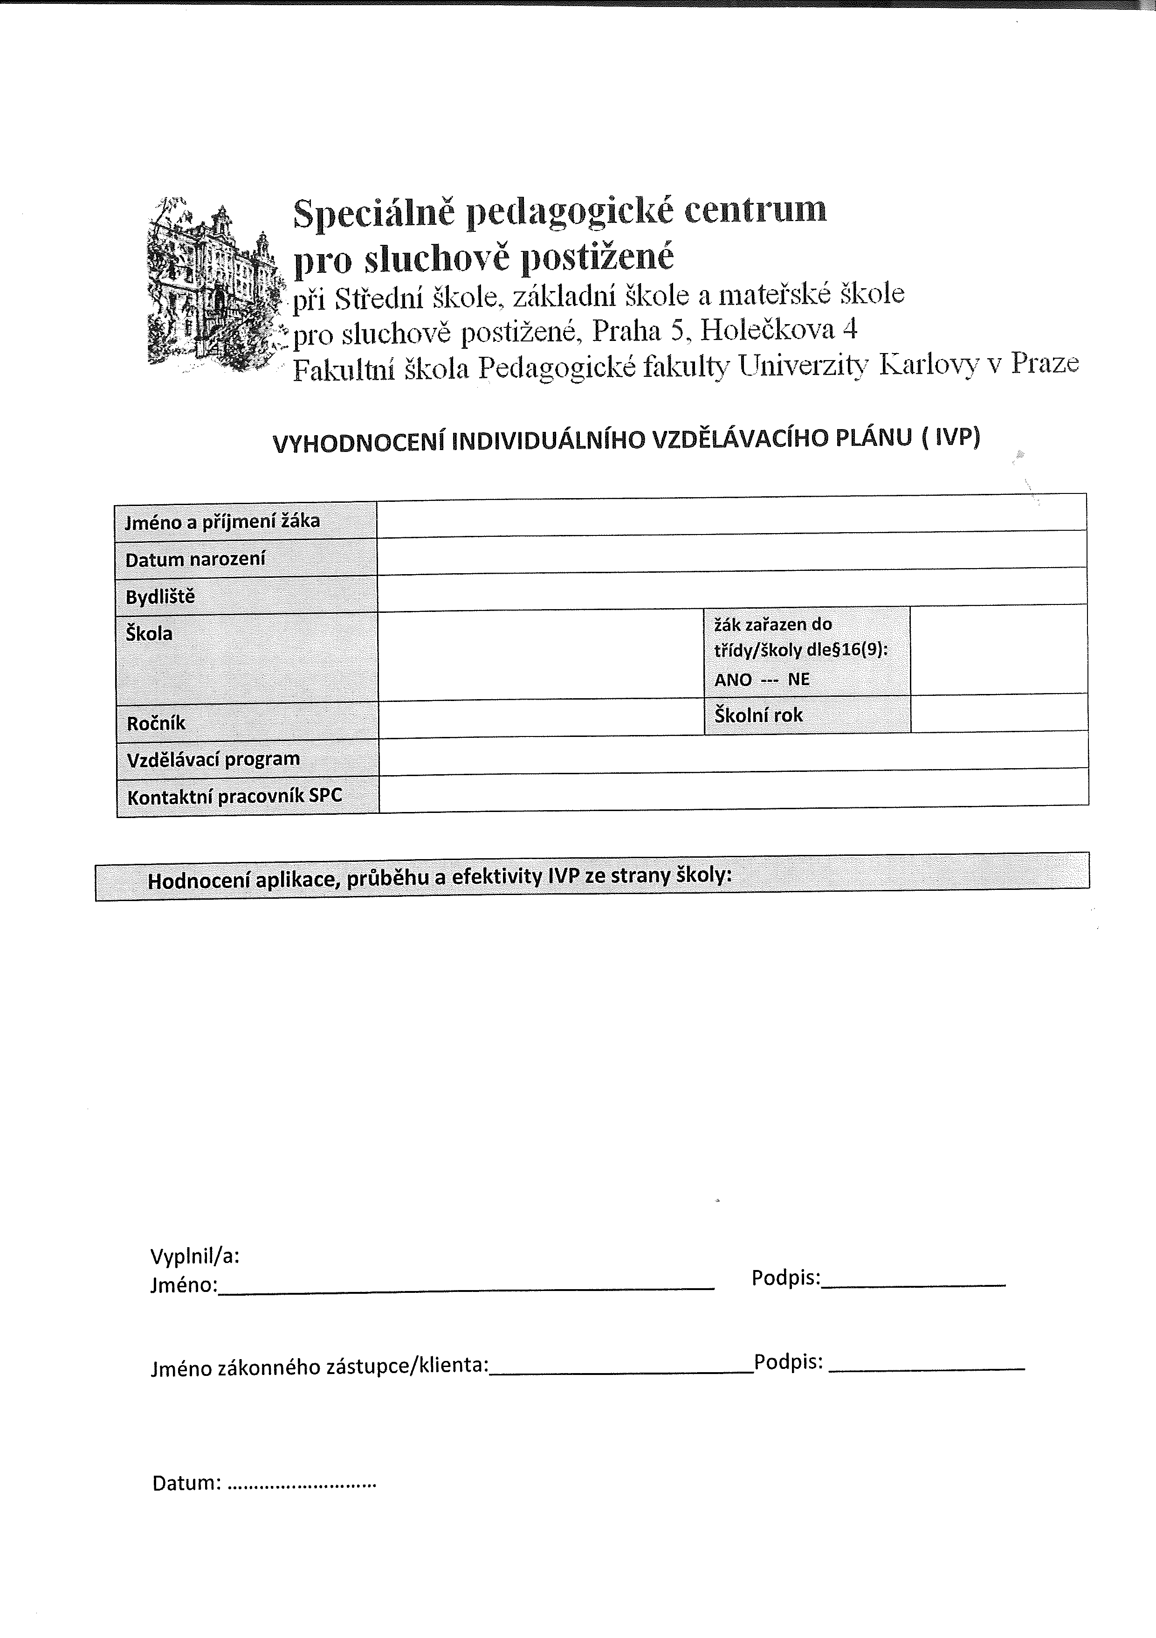**SPECIÁLNĚ PEDAGOGICKÉ CENTRUM**

Střední škola, Základní škola a Mateřská škola, Holečkova 104/4, 150 00 Praha 5

Fakultní škola Pedagogické fakulty Univerzity Karlovy v Praze

<http://skolaholeckova.cz>

**MATEŘSKÁ ŠKOLA – SDĚLENÍ O DÍTĚTI PRO SPC**

|  |  |  |
| --- | --- | --- |
| Jméno a příjmení dítěte. | | Datum narození: |
| Bydliště: | | |
| Národnost dítěte, jazyk, kterým se mluví v rodině: | | |
| Dítě v posledním roce před nástupem k plnění ŠD: : ANO NE | | |
| Dítě s uděleným odkladem školní docházky: ANO NE | | |
| **JMÉNO A PŘÍJMENÍ RODIČŮ/ZÁKONNÝCH ZÁSTUPCŮ DÍTĚTE** | | |
| **Matka:** | **Otec:** | |

|  |  |
| --- | --- |
| Docházka dítěte do mateřské školy (MŠ) – od kdy: | Jméno paní učitelky/pana učitele: |
| Adresa MŠ: | |
| Počet dětí se speciálními vzdělávacími potřebami ve třídě | 1. st PO ___ 2st. PO ___ 3. st PO ___ 4. – 5. st. PO ___ |
| **Počet pedagogických pracovníků ve třídě MŠ celkem:** | **Asistent pedagoga ve třídě MŠ**  ANO NE |
| **Spolupráce rodiny s pedagogy mateřské školy:** | |

|  |
| --- |
| **Informace o průběhu vzdělávání v MŠ:** |
| **Předchozí průběh péče ŠPZ – SPC/PPP** – datum poskytované péče, závěry, platnost „doporučení“: |
| **Dítě je v lékařské péči** – lékařské zařízení, lékař, odbornost: |
| **Dítě je v logopedické péči** – školní/externí logoped, klinický logoped, logopedické zařízení – uveďte a uveďte, v jakém intervalu probíhá logopedická péče: |
| **Základní pedagogická diagnostika učitelky/učitele MŠ –** kognitivní schopnosti dítěte, paměť, pozornost, samostatnost….. adaptace dítěte na třídní kolektiv, emoční a sociální dovednosti…. respektování autorit….): |
| **Řečové dovednosti dítěte –** komunikace orální, znakovým jazykem, porozumění mluvené řeči, odezírání…. Tvorba vět, slovní zásoba, artikulační dovednosti…. vady řeči…: |
| **Aktuální úroveň motorických dovedností dítěte:** |
| **Sdělení učitelky/učitele MŠ o potřebě/nepotřebě poskytování péče dítěti, ze strany ŠPZ:** |
| **Sdělení učitelky/učitele MŠ k návrhu konkrétní úpravy metod a forem dalšího vzdělávání dítěte –** podpůrná opatření – jaká: |

**Datum: _________________ Razítko školy:**

**Podpis učitelky/učitele MŠ, která/který sdělení vypracovala/vypracoval:**

**_____________________________________________**